**Приложение №1**

**Конспект урока в 1 классе.**

# Тема урока: Как устроено растение?

**Педагогические цели:** создать условия для выявления степени понимания детьми обобщенного представления «растение»; способствовать ознакомлению детей со строением растения на примере цветкового растения.

**Планируемые результаты:**

**Предметные:** называют части растения, выделяя общие и отличительные черты, описывают растение по признакам (цвет, форма, размер).

**Личностные:** осмысленно относятся к тому, что делают, знают, для чего они это делают.

**Универсально учебные действия (метапредметные):**

*Регулятивные:* выполняют учебные действия в громкоречевой форме.

*Познавательные:* общеучебные – получают информацию с помощью рисунков; логические – сравнивают, выделяя общие и отличительные черты растений, характеризуют растение по внешним признакам (цвет, форма, размер).

*Коммуникативные:* учитывают разные мнения и стремятся к координации различных позиций в сотрудничестве.

**Используемые учебники и учебные пособия учащимся**: Учебник «Планета знаний» и рабочая тетрадь №2

**Конкретные цели урока:** Закрепить, какие бывают времена года; изучить, как устроено растение; основные функции частей растения; виды стеблей и листьев, плодов; закрепить, как устроено растение.

**Оборудование урока:** Учебник, рабочая тетрадь, гербарий, карточки с названиями.

**План урока:**

I. Орг.момент II. Повторение пройденного материала III. Постановка темы и цели урока IV. Изучение нового материала V. Закрепление изученного VI. Итог урока VII. Домашнее задание

**Ход урока**

**Орг.момент**

–Здравствуйте, ребята! Садитесь. Давайте улыбнемся друг другу и наше хорошее настроение будет с нами до конца урока.

**Повторение пройденного материала.**

– Какую тему мы изучали на прошлом уроке?  (*Времена года.)* – Сколько вы знаете времен года?  (*Четыре.)* –Перечислите их!  (*Зима, Весна, Лето, Осень. Верно*.) – А почему в природе происходит смена времен года?  (*Потому что меняется положение Земли по отношению к Солнцу, температура, погода*.) – Изменения происходят сначала в живой или в неживой природе? (*В неживой*.) – А что меняется?  (*Температура.)* – А как?  *(Становится тепло или холодно.)* – Когда холодно, какие выпадают осадки?  (*Снег, град.)* – А когда тепло?  (*Дождь*.) – Что относится к живой природе? ( *Растения, животные, человек.)*

adlog**Постановка темы и цели урока**

- А с чего же начинается питание растений? Откуда берутся живительные соки, благодаря которым и развивается растение?

- Как вы думаете, о чем мы будем говорить на уроке? Это и будет тема нашего сегодняшнего урока. Давайте проследим за одним растением.

**Физминутка**

**Изучение нового материала**

–Вот его семечко осенью попало в землю. Зимой оно пролежало под снегом, грелось. Весной снег растаял, начало пригревать солнышко. Семечко пустило корни. Корни укреплялись в почве. Затем появился первый листик. Растение начало развиваться. Появился еще листик. Появился стебелек. Потом – цветочек. Это – первый весенний цветок – подснежник. Один цветочек отцвел. На его месте образовалась небольшая коробочка. Как вы думаете, что это? **Плод**.

– Не просто плод, а внутри него находятся семена. За место первого цветочка еще один. У нас получилась схема строения растений.

– А для того, чтобы проверить это, мы откроем учебник на стр. 68.

– Найдите, пожалуйста, корень. Поставьте пальчик.

– Найдите стебель, поставьте пальчик.

– Найдите плод, поставьте пальчик.

– Найдите листик, поставьте пальчик.

– Найдите цветок, поставьте пальчик.

– Верная ли у нас получилась схема? **Верная.**

– В конце страницы есть вывод, почитайте его.

***Корень, стебель, цветок, лист и плод с семенами – это части растений.***

**Закрепление изученного**

– Откройте в своей тетради №2 на стр. 10 тему «Как устроены растения». Сейчас мы с вами выполним первую часть задания: будем раскрашивать стебель и листья.

– Карандаши, каких цветов нам понадобятся? **Зеленого**.

– Давайте найдем стебель гороха. Поставьте на него пальчик. Возьмите цветной карандаш и раскрасьте его.

– На втором рисунке найдите листья. Каким цветом будем их раскрашивать? **Зеленым.**

– Верно, раскрасьте их. Молодцы.

**Физминутка**

– Выполняем вторую часть. Какие деревья изображены на стр. 11? (Дуб, рябина, клен?) – Найдите плод дуба. Линией соедините его с деревом. – Найдите лист дуба. Его тоже соедините с деревом. – То же самое сделайте с другими деревьями.

– Давайте посмотрим на картинку на стр. 69. Части, каких растений здесь изображены? (Части клена, рябины, дуба) – Что общего у этих частей?  *Что у них есть листья и плоды*. – А что разного? *Листья.*  – А чем они отличаются? *Цветом, размером, формой*. – А чем еще отличаются? *Плодами*. – На что похожи плоды клена? *На вертолетики*. – А плоды рябины? *Кисть*. – А плоды дуба? *На голову в шляпке*. – Чем еще могут различаться растения?*Стеблями*. – Верно! Давайте перевернем страницу и посмотрим, какие бывают стебли. Что вы можете сказать о стеблях кактуса? *Он толстый, с иголками*. – А что можете сказать о стеблях клена? *Это ствол, большого размер*а. – А стебель вьюна, какой? *Тонкий, легко можно согнуть, легко меняет форму*. – Молодцы! Как мы уже видели, что листья бывают разными. Простыми и сложными. Простые листья те, у которых одна листовая пластина, т.е. один листок на черешке, а сложные, у которых несколько листовых пластин на черешке, несколько листиков. – Какие простые листья здесь изображены? *Береза и Липа*. – Какие сложные? *Рябина и каштан*. – Плоды бывают разными. Плоды каких растений вы видите? *Крыжовника, арбуза, мака, гороха*. – Чем отличаются эти плоды? *Цветом, размером, формой.*

**Рефлексия**

На дерево наклеиваются листочки.

**Итог урока**

– С какой темой мы сегодня познакомились на уроке? – Как устроены растения. – Какие части растения вы знаете? *(Корни, стебли, листья, цветки, плоды, семена.)* – Чем могут отличаться стебли, листья и плоды? *(Формой, цветом и размером.)*

**Тема урока: Как развивается растение.**

***Опыт №1: проращивание семян.***

adlog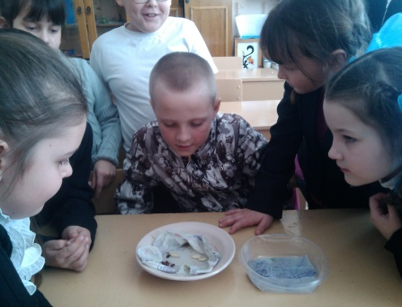 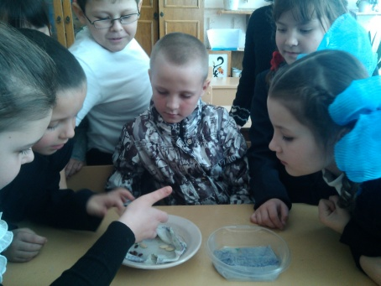 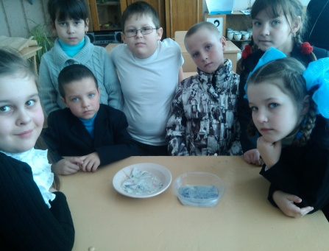

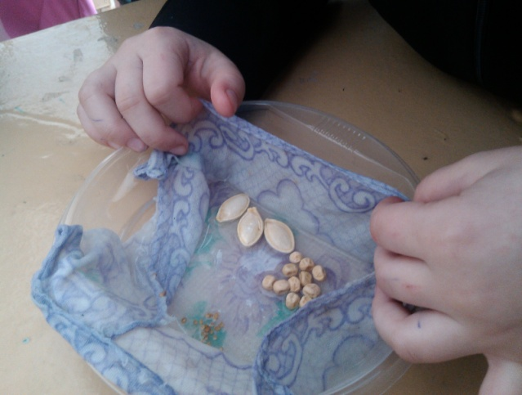 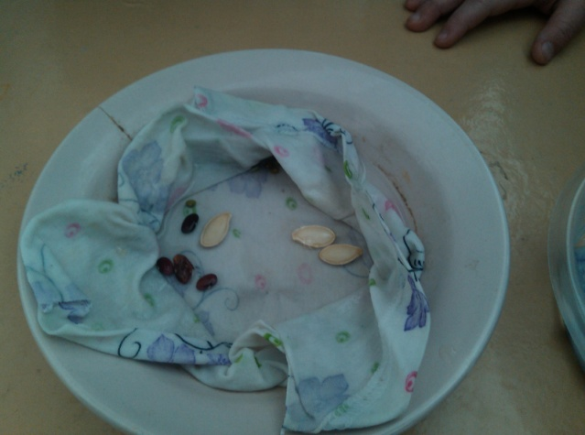

***Опыт №2: посадка проращённых семян в почву.***

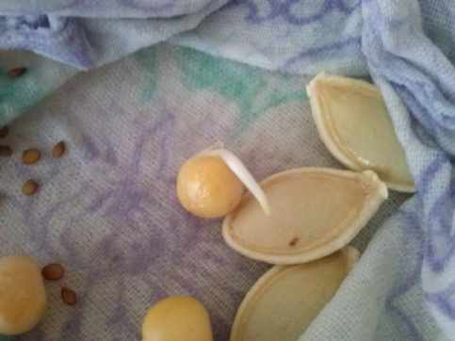 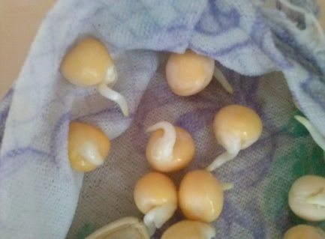 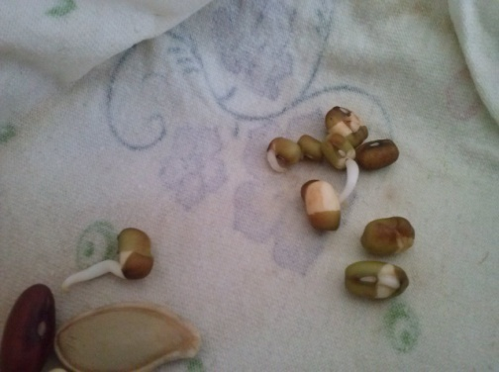

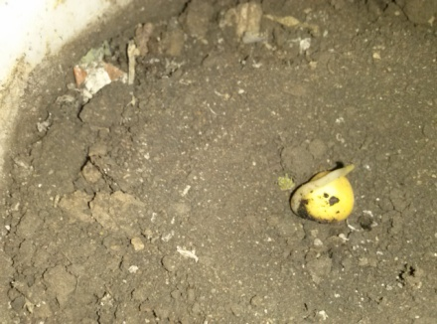 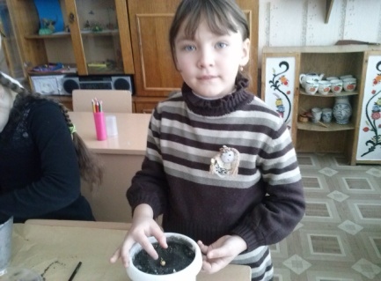 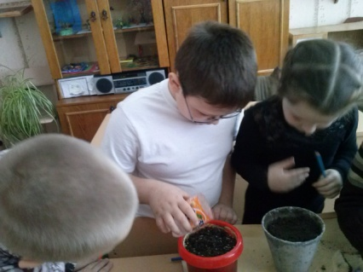

**Экскурсия в 1 классе.**

**Тема**: Экскурсия «Осень»

**Педагогические цели:** создать условия для показа красоты осенней природы, ознакомления с осенними изменениями в природе; способствовать развитию умения работать в парах.

**Планируемые результаты: Предметные:** называют осенние изменения в природе. **Личностные:** осознают себя жителями планеты Земля, испытывают чувство ответственности за сохранение ее природы.  **УУД (метапредметные):** *Регулятивные:* планируют свое действие в соответствии с поставленной задачей и условиями ее реализации, в том числе во внутреннем плане. *Познавательные:* *общеучебные* – осуществляют поиск необходимой информации в окружающей природе; *логические* – устанавливают причинно-следственные связи. *Коммуникативные:* умеют работать коллективно, контролировать действия партнера.

**Ход урока**

**Организационный момент**

Есть просто храм, есть храм науки, А есть еще природы храм – С лесами, тянущими руки, Навстречу солнцу и ветрам. Он свят в любое время суток, Открыт для нас в жару и стынь, Входи сюда, будь сердцем чуток, Не оскверняй его святынь. *С. Смирнов*

**Урок-экскурсия «Осень»**

– Сегодня мы с вами совершим экскурсию в осеннюю природу и узнаем много нового о жизни природы в это время года. – Какие осенние явления вы знаете? – Как меняется жизнь животных осенью? – Как меняется жизнь растений осенью? – У всех ли растений можно заметить изменения в связи с приходом осени? – Какие изменения происходят осенью в природе? *(Дни становятся короче, а ночи длиннее и холоднее; продолжительные дожди; бывают частые заморозки; вода и почва остывают; деревья меняют окраску листьев; исчезают насекомые; уменьшается количество плодов и семян; недостаток корма заставляет птиц улетать в теплые края.)*

**Физминутка**– Так как мы с вами на экскурсии в гостях у Осени, то и разминка у нас будет осенняя. Повторяем за мной слова и упражнения. – Собрались и полетели утки в дальнюю дорогу. *(Дети присели на корточки, потом встали, руки в стороны и взмахи руками* *вверх-вниз.)*  – Под корнями старой ели мастерит медведь берлогу. *(Все расставляют руки и ноги в стороны и изображают медвежью походку вперевалку, наклоняются «за ветвями», «строят берлогу».)* – Заяц в мех оделся белый, стало зайчику тепло. *(Дети становятся прямо, руки сгибают перед собой и изображают заячьи прыжки.)* – Носит белка целый день про запас грибы в дупло. *(Делают наклоны, срывают грибы и складывают их в дупло.)* – Рыщут волки темной ночью за добычей по лесам. *(Бег трусцой на месте.)* – Меж кустов к тетерке сонной пробирается лиса. *(Дети изображают осторожно крадущуюся лису.)* – Прячет на зиму кедровка в старый мох орехи ловко.  – Хвою щиплют глухари. *(Кистями рук делают щипковые движения.)* – Зимовать к нам прилетели северяне-снегири. *(Дети делают махи руками и присаживаются на корточки.)* – Молодцы, ребята! Но мы с вами не только размялись, но и еще раз поговорили об осени. Чем заняты звери и птицы в нашей разминке? *(Звери и птицы готовятся к зиме.)* – Как они готовятся к зиме? *(Меняют мех на зимней, готовятся к зимней спячке, делают запасы на зиму, некоторые птицы улетают на юг.)* – Что происходит осенью с листьями березы, осины, тополя? *(Листья меняют окраску и опадают.)* – Мы с вами рассказали, как деревья готовятся к зиме, а теперь давайте расскажем, как это делают разные животные. Как животные осенью готовятся к зиме? Попробуем поговорить о каждом. Начнем с медведя. *(Медведь готовится к спячке.)* – Как заяц готовится? *(Заяц меняет мех с серого, летнего, на белый, зимний и более теплый.)* – Как готовится к зиме еж? *(Еж готовится к спячке.)* – А волк готовится к зиме? *(Он ничего не делает.)*  – Белка? *(Белка делает запасы.)*  – Лесная мышь? *(Делает запасы.)*

Во время экскурсии дети собираю природный материал. Из этого материала ученики самостоятельно дома или на уроках технологии могут сделать очень интересные поделки.

**Итог урока.**

– Мысегодня с вами во время экскурсии познакомились с изменениями в природе, происходящими в какое время года? *(Осенью.)* – По каким признакам можно отличить осень от других времен года? *(Ученики называют признаки осени.)*

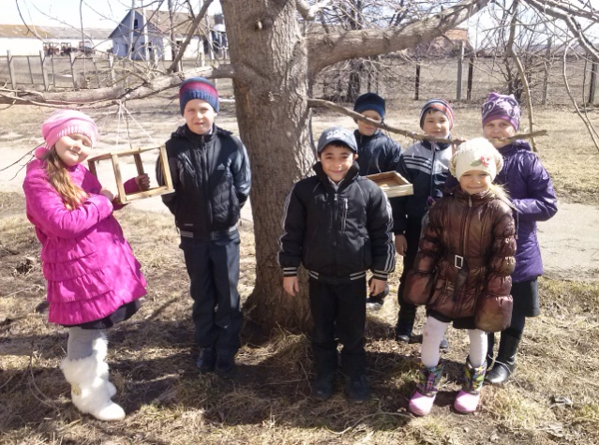 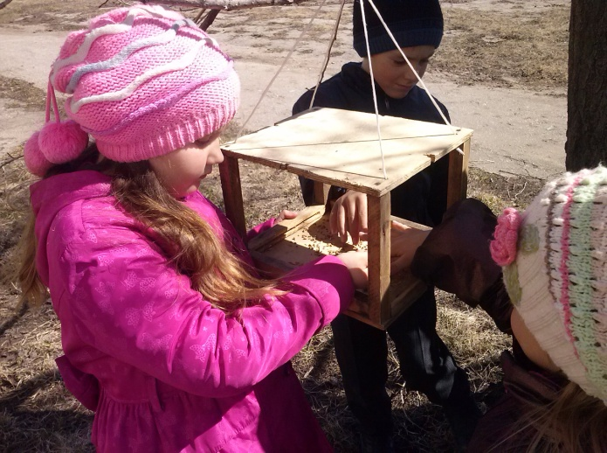

**Приложение №2**

**Предметная неделя по Окружающему миру в начальной школе**

**Цель проведения:**

* развивать у учащихся интерес к урокам окружающего мира; повысить образовательный уровень; осуществлять экологическое воспитание,
* формировать способность восприятия учащимися целостной картины мира, бережного отношения к природе;
* создать условия для развития и реализации познавательных и творческих способностей учащихся к изучению природы;
* создать условия для формирования здорового образа жизни; соблюдение личной гигиены;
* создать условия для развития нравственных качеств учащихся: любовь к домашним животным, толерантное отношение к окружающим;
* развивать умение работать самостоятельно, представлять результат индивидуальной деятельности.

**План недели**

|  |  |
| --- | --- |
| **Дни    недели** | **Название мероприятия** |
| **Понедельник**  «Найди пару» | Открытие недели.  Игра «Найди пару».  ГПД: викторина «Божьи коровки». |
| **Вторник**  День загадок | Загадки о животных.  Выставка рисунков или фотографий «Мой лучший друг». |
| **Среда**  День кроссвордов | Стенгазета «Самые, самые …» (результаты книги Гиннеса).  Кроссворд «Профессии». |
| **Четверг**  Природоведческий марафон | Открытый урок в 3 классе «Разнообразие животных».  Игра «Бег по станциям». |
| **Пятница**  Подведение итогов | Экологическая сказка «Теремок».  Подведение итогов. |

Учитель начальных классов

Белова Юлия Алексеевна

***Игра «Найди пару».***

(Разрезать пословицы на две части, раздать детям вперемешку и раздать детям, чтобы в течении дня на переменах искали себе пару.)

И обед нам не обед, если к супу хлеба нет.

Без соли, без хлеба худая беда.

Хлеба ни куска так и в горнице тоска.

В августе до обеда – лето, после обеда – осень.

Что в августе соберёшь, с тем и зиму проведёшь.

Июнь – скопидом, урожай копит на весь год.

Июньское тепло милее шубы меховой.

Июнь – время длинных трав и сенокосов.

Поле полоть – руки колоть, а не полоть, так и хлеба не молоть.

Май леса принаряжает, лето в гости ожидает.

Апрельские ручьи землю будят.

Март зиму кончает, весну начинает.

В феврале два друга – мороз да вьюга.

Месяц январь – зимы государь.

Мороз не велик, а стоять не велит.

Маршрутный лист команды __________________________________

|  |  |  |  |
| --- | --- | --- | --- |
| Станции | Расположение | Баллы | Особые пометки, замечания, оригинальность |
| 1. **Улица Частушек** |  |  |  |
| 2. **Автомульти** |  |  |  |
| 3. **Проспект Знаний** |  |  |  |
| 4. **Остановка Эрудитов** |  |  |  |

**1. Станция «Улица Частушек»**  
Команда получает 4 частушки про ПДД. Готовится к выступлению 3 минуты.  
Под музыку ребята поют частушки. Оценивается артистичность, голосистость, взаимовыручка членов команды.

1. (Водитель)  
- Проезжаю мимо школы  
И гляжу я в оба!  
Не попал, чтоб под колеса  
Первоклассник Вова.

2. Ехал Миша на мопеде,   
Правила не соблюдал:  
Газанул на красном свете -  
И в больницу он попал.

3. Не стал Миша торопиться:  
Тормозил на красный свет -  
Едет он сейчас в больницу,  
Пете передать привет.

4. Мама в магазин спешила -  
Сократить пути решила,  
Рядом сын-отличник шел -  
В переход ее отвел!

**2. Станция «АВТОМУЛЬТИ»**

За правильный ответ - 1 балл.

1. На чем ехал Емеля к царю во дворец? (На печке) 2. Чем смазывал свой моторчик Карлсон, (Вареньем) 3. Любимый двухколесный вид транс порта кота Леопольда? (Велосипед) 4. Во что превратила добрая фея тыкву для Золушки? (В карету) 5. Какой подарок сделали родители дяди Федора почтальону Печкину? (Велосипед) 6. На чем летал старик Хоттабыч? (На ковре-самолете) 7. Личный транспорт Бабы-Яги? (Ступа) 8. На чем поехал в Ленинград человек рассеянный с улицы Бассейной. (На поезде) 9. На чем катался Кай? (На санках) 10. На чем летал Барон Мюнхгаузен? (На ядре) 11. В чем плыли по морю царица со своим младенцем в сказке о царе Салтане? (В бочке) 12. При помощи какого транспорта передвигались Бременские музыканты? (При помощи повозки) 13. Ехали медведи на велосипеде,   
А за ними кот задом наперед,   
А за ним комарики...  
На чем летали комарики?  
(На воздушном шарике)

**3. Станция «Проспект Знаний»**  
Выбери правильный ответ. За правильный ответ - 1 балл.

4. Что означает мигание зеленого сигнала светофора?  
1. Светофор не исправен.  
2. Время зеленого сигнала истекает.  
3. Движение запрещено.

5. Как должна двигаться пешая колонна по проезжей части?  
1. По левому краю дороги, навстречу движущемуся транспорту.  
2. По правому краю дороги по направлению движения транспорта.

7. Где разрешается кататься на санках и лыжах?  
1. По дороге, предназначенной для пешеходов.   
2. По правой стороне проезжей части.   
З. В парках, скверах, стадионах, т.е. там, где нет опасности выезда на проезжую часть.

9. Что такое тротуар?  
1. Дорога для велосипедистов.  
2. Дорога для пешеходов.  
3. Дорога для транспорта.

12. С какого возраста можно ездить на велосипеде по проезжей части?

1. с 14 лет;

2. когда выйдешь на пенсию;

3. с самого рождения;

4. когда получишь права.

**5. Станция «"ГОВОРЯЩАЯ" ДОРОГА»**

**4. Станция «Остановка Эрудитов»**

За правильный ответ - 1 балл.

Самодвижущееся четырехколесное транспортное средство (Автомобиль).  
Безбилетный пассажир (Заяц).  
Общее название автобуса, трамвая, троллейбуса (Общественный транспорт).  
По рельсам бежит - на поворотах дребезжит (Трамвай).   
Человек, едущий в транспорте, но не за рулем (Пассажир).  
Полоса земли, предназначенная для передвижения транспорта и пешеходов (Дорога).  
При поездке в общественном транспорте держитесь за... (Поручень).  
Старинный экипаж, запряженный лошадьми (Карета).  
КТО продает билеты в общественном транспорте? (Кондуктор).   
Многоместный автомобиль для перевозки пассажиров (Автобус).  
Подземный вид общественного транспорта (Метро).  
Любимое транспортное средство отчаянных мальчишек, для езды на котором надо отталкиваться ногой (Самокат).   
Лестница-чудесница в метро (Эскалатор).   
Лестница на морском судне (Трап).   
Автомобиль, которому не страшны самые плохие дороги (Вездеход).   
Место работы водителя в автомобиле, автобусе, троллейбусе, трамвае (Кабина).  
Дом для автомобиля (Гараж).   
Водитель велосипеда (Велосипедист).  
Гараж для самолетов (Ангар).   
Спортивное сооружение, где проводятся кольцевые гонки на велосипеде (Велотрек).   
Человек, идущий по тротуару (пешеход).  
Аллея по середине улицы (Бульвар).   
Пересечение железнодорожных путей с проезжей автомобильной дорогой (Переезд).  
Опускающаяся и поднимающаяся перекладина для открытия и закрытия переезда (Шлагбаум).  
Дорога для трамвая (Рельсы).   
Часть дороги, по которой идут пешеходы (Тротуар).   
Опора рельсов (Шпалы).  
Изгиб дороги (Поворот).   
Часть загородной дороги для передвижения пешеходов, если нет тротуара (Обочина).  
Человек, управляющий автомобилем (Водитель).  
Водитель самолета (Летчик, пилот).   
Асфальтированная загородная дорога для движения транспорта (Шоссе).  
Устройство для остановки автомобиля. (Тормоз).   
Водоотводная канава вдоль дороги (Кювет)  
Что показывает стрелка спидометра? (Скорость).   
"Ноги" автомобиля (Колеса).  
Место на дороге, предназначенное для пешеходов (Переход)  
"Глаза" автомобиля (Фары).   
Часть грузовика, предназначенная для перевозки грузов (Кузов).  
Полосатая разметка перехода (Зебра).   
Место пересечения улиц (Перекресток).  
Вид грузовика, кузов которого сваливает груз сам (Самосвал).  
Милиционер, регулирующий движение на перекрестке (Регулировщик).   
Откидная крышка, закрывающая двигатель (Капот).  
Громкий звуковой сигнал специальной машины (Сирена).   
Приспособление для буксировки автомобиля (трос).  
Место для посадки и высадки пассажиров общественного транспорта (Остановка).   
Подземное сооружение для движения транспорта (Тоннель).  
Прочная широкая лямка, обеспечивающая безопасность водителя и пассажиров (Ремень безопасности).   
Автомобиль, имеющий название великой в легковом автомобиле - русской реки ("Волга").  
Пешеход или водитель, не выполняющий Правила дорожного движения (Нарушитель).  
Защитный головной убор мотоциклиста (Шлем).   
Устройство, с помощью которого водитель наблюдает за движением транспорта сбоку и сзади, чтобы не было аварии (Зеркало).  
Наказание за нарушение ПДД (Штраф).

**5. Станция «ЗАГАДКИ»**

Отгадайте загадки. За правильный ответ - 1 балл.

|  |  |
| --- | --- |
| 1. Для этого коня еда - Бензин, и масло, и вода. На лугу он не пасется, По дорогам он несется. (Автомобиль) | 2. Тянется нитка, среди полей петляя. Лесом, перелесками без конца и края. Ни ее порвать, ни в клубок смотать. (Дорога) |
| 3. Две пары ног на мостовой,  И две руки над головой.  Что ЭТО? (Троллейбус) | 4. Два брата убегают, а два догоняют? Что это? (Колеса) |
| 5. Наш приятель тут как тут - Всех домчит он в пять минут. Эй, садись, не зевай, Отправляется... (Трамвай) | 6. Для уборки урожая  На поля я выезжаю  И за несколько машин  Там работаю один. (Комбайн) |
| 7. Ясным утром вдоль дороги, На траве блестит роса. По дороге едут ноги И бегут два колеса. У загадки есть ответ: это мой... (Велосипед)  9. Мы машины нужные,  На помощь нас зови.  у нас на дверце боковой  Написано - ОЗ. (Скорая помощь) | 8. Я в любое время года , И в любую непогоду,  Очень быстро в час любой  Повезу вас под землей. (Метро)  10. Мы машины нужные, 10.И если вдруг беда. у нас на дверце боковой  Написано - 02. (Милиция) |
| 11. Мы машины нужные,  Пожар мы победим.  Если пламя вспыхнет,  Звоните - 01. (Пожарная машина) | 12. Рученька-ручища, Что в земле ты ищешь? Ничего я не ищу, Землю рою и тащу. (Экскаватор) |
| 13. Однорукий великан Поднял руку к облакам,  Занимается трудом: Помогает строить дом. (Подъемный кран) | 14Чтобы я тебя повез, Не давай ты мне овес. Напои меня бензином И проверь мотор и шины. Вот тогда, вздымая пыль,' Нас помчит... (Автомобиль) |
| 15. Горючая жидкость для заправки машин  называется... (Бензин) | 16. Силач на четырех ногах,  В резиновых сапогах  Прямиком из магазина  Нам доставил пианино. (Грузовик) |
| 17. По наезженной дороге Они бегут быстрей, чем ноги. (Колеса) | 18. Всех шикарней из машин  Всеми признан ... (Лимузин) |
| 19. Голубые поезда под землею мчатся: Помогают горожанам всюду добираться. (Метро) | 20. Чтоб приучить пешехода к порядку,  Разлиновали асфальт, как тетрадку.  Через дорогу полоски идут И за собой пешехода ведут. (Зебра) |
| 21. В этом месте, как ни странно, Ждут чего-то постоянно. Кто-то сидя, Кто-то стоя... Что за место здесь такое? (Остановка) | 22. Если далеко живёшь, Пешком ты в школу не пойдешь.  Наш помощник тут как тут,  Всех домчит за пять минут. Эй, садись и не зевай,  Отправляется ... (Трамвай) |

**Таблица результатов**

|  |  |  |  |  |  |  |
| --- | --- | --- | --- | --- | --- | --- |
| № п/п  Ф. И. | Игра Найди пару» | Викторина «Божья коровка» | Загадки | Выставка «Мой лучший друг» | Кроссворд «Профессии» | Игра «Бег по танциям» |
| 1. |  |  |  |  |  |  |
| 2. |  |  |  |  |  |  |
| 3. |  |  |  |  |  |  |
| 4. |  |  |  |  |  |  |
| 5. |  |  |  |  |  |  |
| … |  |  |  |  |  |  |

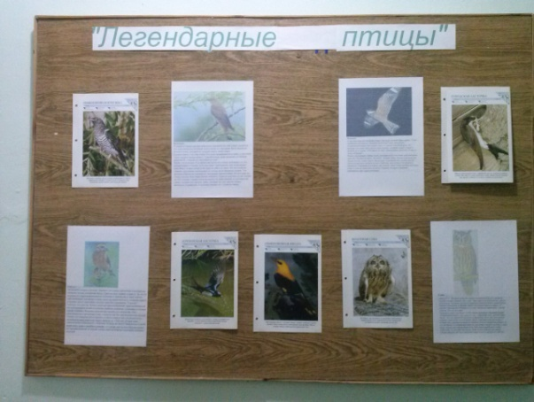 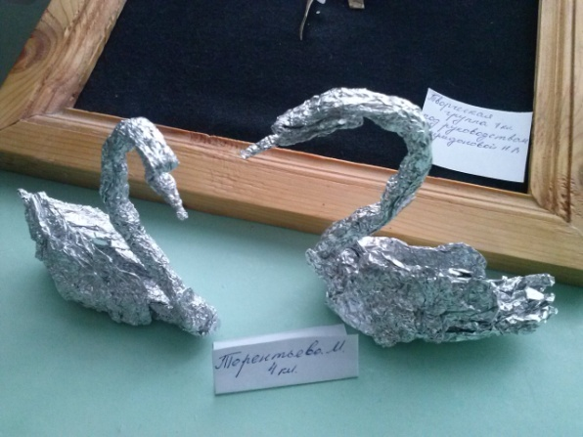

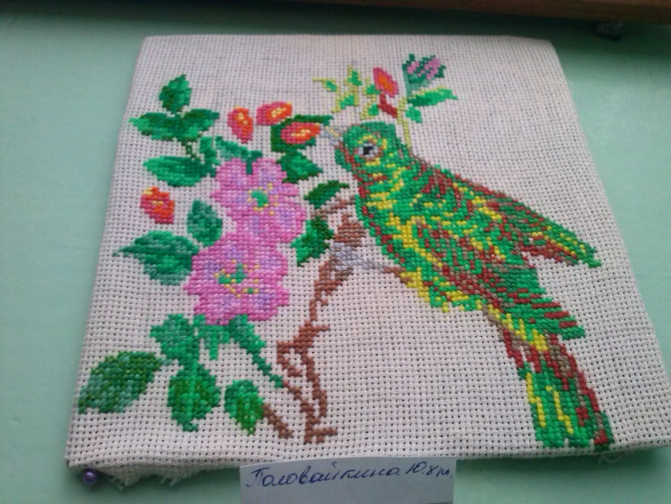 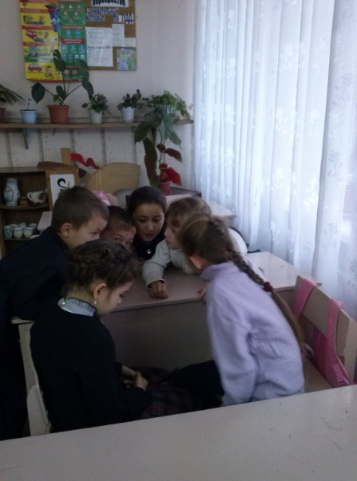

**Приложение №3**

**Проект: «Зелёное и чистое село»**

### *«Рыбе - вода, птице - воздух,*

### *Зверю - лес, степь, горы.*

### *А человеку нужна Родина.*

### *И охранять природу,*

### *Значит -  охранять Родину».*

### *М.Пришвин*

### Проблема.

### В нашем селе, как и во всем мире актуальна проблема загрязнения окружающей среды. Повсюду можно видеть разбросанный мусор: бутылки, железные банки, битое стекло, пачки от сигарет и мн. др. Бросая на землю, люди не задумываются, какой вред они причиняют себе и окружающей среде. Поэтому мы решили, что оставаться в стороне от этой проблемы нельзя.

### Наш проект «Зелёное и чистое село» имеет экологическую, просветительскую, пропагандистскую и практическую направленность и призван, хотя бы частично, защитить биологическое разнообразие территории села Большая Гусиха. Кроме этого проект предусматривает формирование экологической культуры, выработки мотивации на здоровье и здоровый образ жизни.

**Цель:** повышение экологической грамотности учащихся и просвещение населения, формирование объективного общественного мнения по важным экологическим проблемам.

**Задачи:**

### – организация движения общественности за здоровую и благоприятную экологическую обстановку в селе Большая Гусиха;

### - пропаганда экологических знаний и воспитание экологической культуры детей, молодежи и взрослого населения;

### - пропаганда здорового образа жизни;

### - практическая природоохранная деятельность и привлечение населения  к практической природоохранной деятельности;

### -общественный контроль за соблюдением природоохранного законодательства;

### - воспитание нравственно-патриотических ценностей школьников, молодежи, взрослого населения;

### -формирование активной жизненной позиции подрастающего поколения.

### ****Участники проекта:**** учащиеся начальных классов МБОУ «СОШ с.Большая Гусиха», жители Большегусихинского муниципального образования.

### Руководитель проекта: Белова Юлия Алексеевна.

### ****Сроки проведения проекта.****

### Сентябрь 2012 г. – май 2013 г.

### Частичная реализация этого проекта уже началась несколько лет назад и работа по нему будет продолжена в будущем.

### ****Рабочий план реализации проекта****.

**План внеурочной социально-значимой деятельности учащихся 1-4 класс под руководством учителя Беловой Юлии Алексеевны**

**на 2012-2013 учебный год.**

|  |  |  |  |
| --- | --- | --- | --- |
| № п/п | Название деятельности | Сроки | Ответственные и участники |
| **ПРОЕКТ «ЗЕЛЁНОЕ И ЧИСТОЕ СЕЛО»** | | сентябрь 2012 –  май 2013г. | Белова Ю.А. |
|  | ***Подпроект «Мы за чистое село»*** | сентябрь-октябрь 2012 г.  май 2013г. | Белова Ю.А. |
| 1. | Опрос населения, сбор подписей | 10-12 сентября | Белова Ю.А., уч.2-4 кл. |
| 2. | Изготовление буклетов. | 10-12 сентября | Белова Ю.А. , уч.1-4 кл. |
| 3. | Собрать мусор с улиц села. | 18 сентября | Белова Ю.А. , уч.1-4 кл. |
| 4. | Уборка школьной территории и прилежащей к школе территории. | 20 сентября | Белова Ю.А. , уч.1-4 кл. |
| 5. | Спортивно – экологическая эстафета «Чистое село – здоровые дети». | 28 сентября | Белова Ю.А. , уч.1-4 кл. |
| ***Подпроект «Скажи НЕТ курению!»*** | | Март 2013г. | Белова Ю.А. |
| 1. | Опрос населения, сбор подписей | 11-14 марта | Белова Ю.А. , уч.2-4 кл. |
| 2. | Изготовление буклетов, плакатов. | 15-18 марта | Белова Ю.А. , уч.1-4 кл. |
| 3. | Классный час на тему: «Разговор о вреде курения». | 22 марта | Белова Ю.А. , уч.1-4 кл. |
| ***Подпроект «Зеленое село»*** | | сентябрь 2013г.,  апрель-май 2014г. | Белова Ю.А. |
| 1. | Опрос населения, сбор подписей | апрель 2014г. | Белова Ю.А. , уч.2-4 кл. |
| 2. | Изготовление буклетов, плакатов. | апрель 2014 г. | Белова Ю.А. , уч.1-4 кл. |
| 3. | Посадка деревьев в центре села. | апрель-май 2014г. | Белова Ю.А. , уч.2-4 кл. |
| 4. | Разбить клумбы в центре села. | апрель-май 2014г. | Белова Ю.А. , уч.2-4 кл. |
| 5. | Викторина «Цветочный алфавит». | май 2014 г. | Белова Ю.А. , уч.1-4 кл. |

### У кого просить помощь?

### проблема

1. Написать листовки, объявления и привлечь к реализации проекта жителей села.
2. Написать обращение к администрации школы. Согласовать с ней свои действия.
3. Написать обращение к администрации села. Согласовать с ней свои действия.
4. Написать обращение к руководителю ООО «Гусихинское»

Дементьеву А.В. Согласовать с ним свои действия.

**Что мы можем сделать?**

1. Развернуть агитацию за «Чистое и зеленое село».
2. Посадить деревья.
3. Разбить клумбы.

4. Провести опыт, показывающий, какие вещества оседают на стенках наших лёгких в момент курения 1см сигареты.

**Опрос населения.**

Вывод: опрос показал, что равнодушных к проблеме чистоты села почти нет, и все предложенные дела можно сделать.

**Обращение к администрации МБОУ «СОШ с. Большая Гусиха».**

Уважаемая Галина Павловна!

К Вам обращаются учащиеся начальных классов, занимающихся осуществлением проекта «Мы за чистое село». Мы хотим, чтобы улицы нашего села были чистыми. А для этого мы просим у Вас разрешения распечатать в школе буклеты, листовки и плакаты.

**Обращение к сельской администрации.**

Уважаемый Владимир Иванович!

К Вам обращаются учащиеся начальных классов Большегусихинской средней школы, занимающихся осуществлением проекта «Мы за чистое село». Мы хотим, чтобы улицы нашего села были чистыми, а для этого нам нужна Ваша помощь. Наш проект состоит в том, что мы хотим предотвратить загрязнение села в дальнейшем. Чем Вы можете помочь нам в осуществлении этого проекта?

**Обращение к**  **руководителю ООО «Гусихинское» Дементьеву А.В.**

Уважаемый Александр Владимирович!

К Вам обращаются учащиеся начальных классов Большегусихинской средней школы, занимающихся осуществлением проекта «Мы за чистое село». Мы хотим, чтобы улицы нашего села были чистыми, а для этого нам нужна Ваша помощь. Наш проект состоит в том, что мы хотим предотвратить загрязнение села в дальнейшем. Чем Вы можете помочь нам в осуществлении этого проекта?

**Кто и что делал для проекта?**

1. Провели опрос населения на интересующие вопросы.
2. Развернуть агитацию за «Чистое село»;
3. Изготовление буклетов «Мы за чистое село»;
4. Плакат «Мы за чистое село»;
5. Изготовление буклетов «Скажи, НЕТ курению»;
6. Плакат «Скажи, НЕТ курению»;
7. Изготовление буклетов «Зеленое село»;
8. Плакат «Зеленое село»;
9. Убрать улицы от мусора.
10. Посадить деревья.
11. Разбить клумбы.

**Итоги нашей работы.**

1. Заинтересовали население нашим проектом и включили жителей села в свою работу.
2. Получили поддержку со стороны руководителей общественных организаций села.
3. Помогли изготовить цветники в центре села.
4. Помогли сажать деревья у дома культуры.
5. Собрали мусор на улицах села.

Собирая мусор с одной и той же территории, мы убедились, что мусору стало намного меньше.

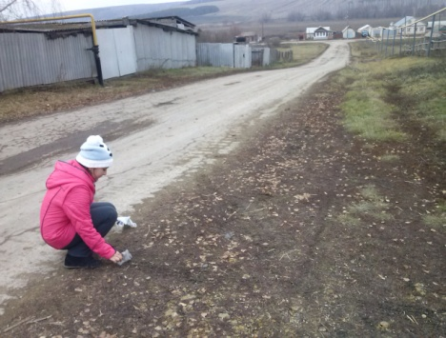 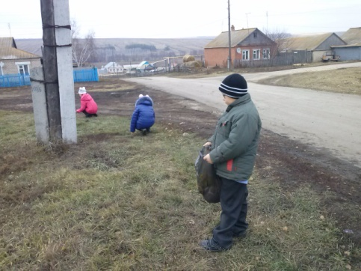

**Спортивно – экологическая эстафета**

**«Чистое село – здоровые дети».**

***Провела:***

***Белова Юлия Алексеевна***

***Учитель***

***МБОУ «ООШ с.Большая Гусиха»***

***2012-2013 учебный год.***

**Цель:** формирование нового экологического сознания и мировоззрения у школьников, повышение их экологической культуры**.**

**Задачи:** развитие гармонично развитой личности школьника посредством бережного отношения к своему здоровью; активное приобщение детей к физической культуре и спорту, регулярным занятиям физическими упражнениями; использование «бросового» материала для занятия физическими упражнениями и проведения игр-эстафет на уроках физической культуры и во внеурочное время.

**Обеспечение:** плакат с названием мероприятия, гимнастические скамейки, обручи, швабры, баночки, пластиковые бутылки и пробки от них, стаканчики из под йогурта и т. д.

Спортивно – экологическая эстафета проводится в спортивном зале

МБОУ «ООШ с.Большая Гусиха».

В эстафете принимают участие команды 3, 4, 5 классов. Каждая команда имеет свое название, девиз и эмблему.

**Оборудование и инвентарь:** скамейки, 3 веника , 3 ведра, баночки с мусором (бумажки и фантики), 3 веревки длиной 3,5 метра с нанизанной на нее пластиковой бутылкой, 3 обруча на стойках,12 кеглей, кочки 6 шт, 3 стойки, 3 коробки,3 удочки,3 бутылки 0,5 литра набитые песком, мусор с кольцами из проволоки.

**Ход мероприятия.**

В спортзал входят команды и выстраиваются в 1 шеренгу.

**Учитель.**  Добрый день! Во время походов, прогулок в лес, да и просто «выходов на природу» вы довольно часто проводите игры. Но не всегда при вас может быть спортивный инвентарь. И сейчас я представлю вам игры-эстафеты с применением так называемого бросового материала, а точнее мусора, которого, к сожалению, в нашем селе и за его пределами предостаточно. Спортивно-экологическую эстафету будет судить компетентное жюри по трехбалльной системе: 3 –победа, 2 – ничья, 1- проигрыш.

**1 конкурс – объявить свое название , девиз и речевку**

Ученик 1:

*Если ты фантики бросаешь*

*То свою планету засоряешь*

*Должен помнить ты, и он, и я-*

*Фантиком погубим муравья.*

*Хоть они красивы и легки,*

*Могут умереть от них жуки.*

*Правильно , друзья, поступит тот,*

*Кто свой фантик в урну отнесет*.

**2 конкурс «Собери мусор».**

Команды получают по венику, ведру. В одной руке веник, а в другой баночка с мусором. По сигналу учителя первые бегут до ориентира и рассыпают мусор, а возвращаясь обратно, должны веником за собой весь мусор смести до линии старта, где находится ведро, в которое он должен собрать свой мусор. В эстафете учитывается не только скорость, но и качество и количество мусора в ведре.

**3 конкурс «Челнок»**

Принимают участие 3 человека от команды. Команды выстраиваются поперек спортзала. У каждой команды веревка длиной 3,5 метра, продетая через пластиковую бутылку. Два игрока держат веревку на уровне коленей, а третий должен по сигналу от первого ко второму ногами прогнать бутылку и поменяться со вторым местами второй гонит бутылку на уровне груди и меняется местами с первым игроком. Первый гонит бутылку головой к третьему игроку. Побеждает команда, которая первой закончит эстафету. Штрафное очко назначают судья, если будет оказана помощь руками при перегонке бутылки.

Ученик 2:

*Люди, берегите лес!*

*Ведь это так прекрасно.*

*Если ты придешь туда, не мусори напрасно.*

*Деревья, ягоды, цветы,*

*Всем этим пользуешься ты*

*А думал ты хоть бы разок:*

*«А чем же лесу я помог?»*

**4 конкурс «Берегите лес»**

*Команды садятся на скамейки перед стартовой линией. Перед командами полоса препятствий: обруч – поваленное дерево, 4 коробки в шахматном порядке – елки, на расстоянии 3 метров – пеньки- коробки маленькие, в конце площадки стойка, а между деревьями мусор. По сигналу первый игрок, в руках которого пакет для мусора, бежит вперед, подлезает под «поваленным деревом», пробегает «змейкой» между «деревьями», перепрыгивает через «пеньки», обегает стойку в конце площадки, и по прямой возвращается к команде. Складывает мусор в коробку и передает пакет следующему игроку. Побеждает та команда, которая первой закончит не только на время, но и без нарушения правил. Штрафное очко жюри начисляет, если игрок взял более одного предмета или передача эстафеты произведена за линией старта.*

Ученик 3

*Говорю пир всем народе:*

*Чтоб продлить природы век,*

*Должен помогать природе*

*Друг природы – человек.*

*Чтобы мирно мчались годы,*

*Расцветал за веком век, другом быть для всей природы*

*Должен каждый человек.*

**5 конкурс «Чистое озеро»**

Конкурс проводится на второй половине площадки, круг – «озеро», в котором плавает мусор. Каждый предмет имеет кольцо из проволоки для зацепа его крючком. Принимают участие сразу три команды: игроки каждой команды выходят поочередно. Первые участники становятся перед линией штрафного броска лицом к центру. Перед озером стоят 3 коробки (по одной для каждой команды), для «УЛОВА» и удочки с безопасным крючком. По сигналу первый участник бежит вперед до озера, берет удочку, забрасывает ее в озеро, подцепляет на крючок любой предмет, кладет его в коробку, а удочку на коробку и возвращается к команде, передавая эстафету следующему игроку. Побеждает команда, которая больше всего наловит мусора. Штрафное очко жюри дает , если была оказана помощь руками при ловле предметов.

**6 конкурс «Мусорбол»**

Не секрет, когда мы гуляем по селу, городу, мы часто оставляем после себя самый различный мусор. Мы мусорим даже тогда, когда урны находятся рядом. А иногда мы даже и попасть в них не можем. Вот и проведем заключительный конкурс по уборке мусора. Конкурс называется «Мусорбол» и с помощью его мы проверим вашу меткость. Вам необходимо бросить 3 «гранаты» в урну (коробку) с расстояния 4 метров. Гранатами будут служить бутылки 0,5 л., набитые песком. У каждого игрока 3 попытки. Штрафное очко присуждается за заступ за линию при броске.

Все вместе:

*Ты, человек, любя природу,*

*Хоть иногда ее жалей;*

*В увеселительных походах не растопчи ее полей.*

*В вокзальной сутолоке века*

*Ты оценить ее спеши:*

*Она – твой давний добрый лекарь,*

*Она- союзница души.*

*Не жги ее напропалую*

*И не исчерпывай до дна,*

*И помни истину простую:*

*Нас много, а она одна.*

**Учитель**. Давайте подведем итоги нашего мероприятия и дадим слово нашему жюри. Итоги. Вручение грамот командам за победу, за участие.

**Учитель**. Спасибо вам за участие! Еще раз напоминаю всем, что природа – это наш дом, а в доме всегда должно быть чисто.

***Названия, девизы и речевки команд.***

*Название «Муравьи».*

*Девиз: Муравей всегда вперед идет,*

*Никогда не отстает,*

*Торопит всех, кто позади,*

*И не сбивается с пути!*

*Речевка: Раз, два- муравьи!*

*Три, четыре – все вперед!*

*Пять, шесть – нас не счесть!*

*Семь, восемь - в беде не бросим!*

*Победа, борьба, успех и везенье-*

*Так шагает наше поколенье!*

*Название «Земля».*

*Девиз: Земля-это круто!*

*Земля – это класс!*

*Земля – эта планета только для нас!*

*Речевка: Как прекрасно летом у нас:*

*Веселый кураж и солнечный пляж.*

*По зеленой траве мы идем.*

*Нам хорошо, и мы песню поем.*

*Знаем мы: все в наших руках,*

*И небо в наших глазах!*

***Сводная ведомость***

***спортивно-экологической эстафеты.***

|  |  |  |  |
| --- | --- | --- | --- |
| № | Название эстафеты | «Земля» | «Муравьи» |
| 1 | Представление названия,  девиза и речевки |  |  |
| 2 | «Собери мусор» |  |  |
| 3 | «Челнок» |  |  |
| 4 | «Берегите лес» |  |  |
| 5 | «Чистое озеро» |  |  |
| 6 | «Мусорбол» |  |  |
|  | Итого: |  |  |

Судьи: __________________________________

____________________________

